Ejercicios - Tipos.

Master Executive en Finanzas Cuantitativas 2018 - 2019

Carlos Moral González

Juan Ignacio Ortueta Olartecoechea

Antonio Ramos Muñoz Torrero

Luis Tárrega Ruiz

Madrid, 24 de Abril de 2019

0. Ejercicio 0: 3

0.1. Problema 1: Demostrar la ecuación del factor de descuento (según LGM) $B(t,T,xt)$: 3

0.2. Problema 2: Explica cómo impacta Ht o κ en la forma de la curva 5

1. Ejercicio 1: 7

1.1. Función Analítica. 7

1.2. Método de Montecarlo. Calcula también el intervalo de confianza al 95%. 7

1.3. Calcula el precio por integral numérica, 8

1.4. Resuelve el precio por integral numérica donde la función de densidad la calcules derivando dos veces la función de valoración del swaption dos veces. 9

2. Ejercicio 2: 11

2.1. Para el Swaption con las características del ejercicio 1, ( Ta=today+5Y , Tb=Ta+10Y ) y de acuerdo al LGM ( σ=1% , κ=1% ), calculad para los Strikes en ATM difference (ATM Differece = K - Forward) = −200bp,−100bp,−50bp,0bp,50bp,100bp,200bp el precio del Swaption Payer Physical Settled vs Cash-Settled. Recordad que el precio del Swaption Physical-Settled es el que habéis calculado en ejercicio 1. El Pay-Off a vencimiento del Cash-Settle es: 11

2.2. Comparad ambas gráficas y tratad de justificar los resultados. Nota: Podéis utilizar el método numérico que consideréis más oportuno. Espero algún comentario en relación a la elección 12

3. Ejercicio 3: 14

3.1. Calculad el nuevo valor de σ tal que el precio del swaption ATM sea igual al original (σ = 1%, κ = 1%). 14

3.2. Pintar el smile de volatilidad en términos normales para los strikes (en ATM difference) -200bp, -100bp, -50bp, 0bp, 50bp, 100bp, 200bp. 15

# Ejercicio 0:

## Problema 1: Demostrar la ecuación del factor de descuento (según LGM) $B(t,T,x_{t})$:

Se parte considerando la dinámica de la variable que establece el comportamiento de la curva de tipos de interés:

$$dx_{t}=σdW_{t}^{N} s.t. x\left(0\right)=0.$$

Para obtener el factor de descuento $B(t,T,x_{t})$ en función de dicha dinámica, previamente se tiene que recordar que dado un numerario $N$ se puede sacar el factor de descuento a una fecha dada haciendo uso del Teorema de Valoración:

$$\frac{B(t,T,x_{t})}{N_{t}}=E_{t}^{N}\left[\frac{B\left(T,T\right)}{N_{T}}\right]=E^{N}\left[\frac{1}{N_{T}}\right]$$

Luego:

$$B\left(t,T,x_{t}\right)=N_{t}∙E_{t}^{N}\left[\frac{1}{N_{T}}\right]$$

Se quiere que el numerario dependa del tiempo $t$ y de la variable $x_{t}$, y cumpla:

$$N\left(T,x_{T}\right)= \frac{1}{B(0,T)}e^{H_{T}∙x_{T} +K_{T} }$$

Donde $H_{T}$ y $K_{T}$ son funciones deterministas. Además se requiere que esté normalizado, i.e. $N_{0}=1$.

Se sabe que en $t=T$ se tiene:

$$B\left(0,T\right)=E_{0}^{N}\left[\frac{1}{N\left(T,x_{T}\right)}\right]$$

Por lo tanto,

$$B\left(0,T\right)=E_{0}^{N}\left[\frac{1}{N\left(T,x_{T}\right)}\right]=E_{0}^{N}\left[B(0,T)e^{{-H}_{T}∙x_{T}-K_{T} }\right]=B(0,T)e^{-K_{T} }E_{0}^{N}\left[e^{{-H}_{T}∙x_{T}}\right]$$

Para resolver la esperanza de la ecuación previa se necesita conocer la distribución de $e^{{-H}_{T}∙x_{T}}$. Previamente, se define:

$$ζ_{t}≔\int_{s=0}^{t}{σ^{2}ds=σ^{2}t}$$

Por el Teorema de Isometría de Itô, se sabe que:

$$Var\left[\left.x_{T}\right|x_{0}\right]=Var\left[\int_{s=0}^{T}{σ^{2}dW_{s}^{N}}\right]=\int_{s=0}^{T}{σ^{2}ds}=ζ_{t}$$

Como $\left.x_{T}\right|x_{0}∼N(0, ζ_{T})$, entonces como $H_{T}$ es determinista se sigue que

$$\left.{H_{T}∙x}_{T}\right|x_{0}∼N(0,{H_{T}}^{2}∙ ζ_{T})$$

Nótese, además, que dada una v.a. $x∼N(μ,σ)$ se tiene que $E\left(e^{x}\right)=e^{μ+\frac{σ^{2}}{2}}$.

Entonces:

$$B\left(0,T\right)=B(0,T)∙e^{-K_{T} }∙e^{\frac{{H_{T}}^{2}ζ_{T}}{2} }$$

Luego, para que se cumpla la anterior ecuación se precisa que:

$$K_{T}=\frac{{H_{T}}^{2}ζ_{T}}{2}$$

De esta manera, el numerario queda de la siguiente forma:

$$N\left(T,x_{T}\right)= \frac{1}{B(0,T)}e^{H_{T}∙x_{T} +\frac{{H_{T}}^{2}ζ_{T}}{2} }$$

Ahora, por el Teorema de Valoración, dado que:

$$\frac{B(t,T,x_{t})}{N\left(t,x_{t}\right)}=E_{t}^{N}\left[\frac{B\left(T,T\right)}{N\left(T,x_{T}\right)}\right]=E^{N}\left[\frac{1}{N\left(T,x_{T}\right)}\right]$$

Se sigue que:

$$B\left(t,T,x_{t}\right)=N\left(t,x_{t}\right)∙E_{t}^{N}\left[B\left(0,T\right)e^{{-H}_{T}∙x_{T}-\frac{{H_{T}}^{2}ζ_{T}}{2} }\right]=\frac{1}{B\left(0,t\right)}e^{H_{t}∙x_{t} +\frac{{H_{t}}^{2}ζ_{t}}{2} }∙E_{t}^{N}\left[B\left(0,T\right)e^{{-H}_{T}∙x_{T}-\frac{{H_{T}}^{2}ζ_{T}}{2} }\right]=\frac{B\left(0,T\right)}{B\left(0,t\right)}e^{H_{t}∙x_{t} +\frac{1}{2}{H_{t}}^{2}ζ_{t}-\frac{1}{2}{H_{T}}^{2}ζ_{T} }∙E_{t}^{N}\left[e^{{-H}_{T}∙x_{T} }\right]=$$

Para resolver la esperanza se ha de conocer la distribución de $\left.{H_{T}∙x}_{T}\right|x_{t}$.

En este caso se trata de una distribución normal de media ${H_{T}∙x}_{t}$ y varianza (Teorema de Isometría de Itô):

$$Var\left[\left.{H_{T}∙x}_{T}\right|x_{t}\right]={H_{T}}^{2}∙Var\left[\int_{s=t}^{T}{σ^{2}dW_{s}^{N}}\right]={H_{T}}^{2}\left(ζ_{T}-ζ_{t}\right)$$

Por lo que:

$$B\left(t,T,x_{t}\right)=\frac{B\left(0,T\right)}{B\left(0,t\right)}e^{H_{t}∙x_{t} +\frac{1}{2}{H_{t}}^{2}ζ_{t}-\frac{1}{2}{H_{T}}^{2}ζ_{T} }∙e^{{-H}_{T}∙x_{t}+\frac{1}{2}{H_{T}}^{2}\left(ζ_{T}-ζ_{t}\right) }=\frac{B\left(0,T\right)}{B\left(0,t\right)}e^{{-(H_{T}-H}_{t})∙x_{t} -\frac{1}{2}({H_{T}}^{2}-{H_{t}}^{2})ζ_{t} }$$

## Problema 2: Explica cómo impacta Ht o κ en la forma de la curva



En primer lugar es preciso analizar la formulación del modelo LGM y su dependencia respecto a kappa o Ht:

Nótese que la influencia de kappa sólo podrá manifestarse para valores de t mayores que cero, ya que en caso contrario el exponente es nulo independientemente del valor de kappa al ser $x_{t}$ y $ζ_{t}$ nulos por definición en t=0.

Por tanto, para evaluar la influencia de kappa se adopta un tiempo mayor que cero (en este ejemplo se ha fijado arbitrariamente 5 años) y se simula la curva de factores de descuento para los distintos valores de kappa y el valor de t prefijado.

Se han considerado 7 valores de kappa equi-espaciados en el intervalo [-0.3, 0.3] inclusive el 0, lo cual conduce a una indeterminación numérica 0/0 por la definición de Ht para kappa igual a 0:

$$H_{t}=\frac{\left(1-e^{-κt}\right)}{κ}$$

La indeterminación puede resolverse por L’Hôpital y se comprueba que dicho límite tiende a t cuando kappa tiende a 0. Con el fin de evitar problemas numéricos o redefinir ad-hoc la función Ht se ha tomado un valor de kappa ínfimo, 1E-12, no un 0 absoluto.

Para analizar el aspecto de la curva de tipos se han implementado dos procedimientos en Python:

* Calcular el factor de descuento fijando xt nulo (La influencia de kappa se manifiesta a través del segundo término de la exponencial).
* Simulando valores de xt y calculando la media de los factores de descuento.

Los procedimientos generan resultados semejantes pero no idénticos, a continuación se muestran las curvas de factores de descuento obtenidas por ambos métodos (Nótese que las curvas se están analizando en t = today+ 5 años = 45386)

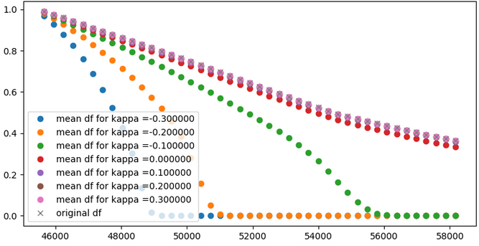

Gráfico 1: Factores de descuento medios vistos en 5 años simulando x10años

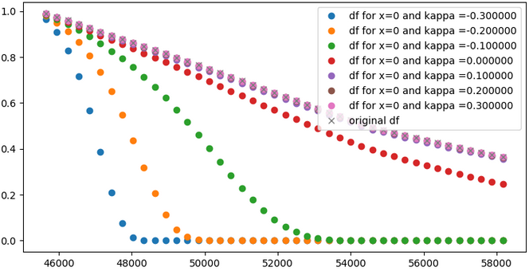

Gráfico 2: Factores de descuento vistos en 10 años para x5 años=0

Como tendencia general manifiesta en ambos gráficos puede afirmarse que las curvas de tipos serán más cercanas a la original (representada con X) cuanto mayor sea el valor de kappa. Asimismo, valores negativos de kappa conducen a pendientes negativas más acusadas en los factores de descuento, decayendo más rápido cuanto menor sea kappa.

# Ejercicio 1:

**Calcular el precio de un swaption payer ATM ($T_{a}=today+5Y, T_{b}=T_{a}+10Y$) de acuerdo al LGM ($σ=1\%, κ=1\%$), de acuerdo a los siguientes métodos:**

## Función Analítica.

A lo largo de la memoria se considera $today=43561$ (6 de Abril de 2019). En este apartado se emplea la función *LGM_Swaption_Price,* con parámetros de entrada value_date = today, la clase irs y la clase lgm_curve. La clase irs recibe como parámetros de entrada:

$T_{a}$

* Tenor = 10
* Freq = 2 (i.e. hay intercambio cada 6M)
* Fixed coupon = C

Nótese que se necesita calcular el valor de C que hace que el IRS valga 0 en la fecha *today.* Empleando la función *LGM_IRS_price* y el método de Newton se obtiene:

$$C=0.02094$$

Finalmente, el precio del swaption en $T_{a}$ que se obtiene es el siguiente:

$${premium}_{analytical}= 0.07315000431655858$$

## Método de Montecarlo. Calcula también el intervalo de confianza al 95%.

Para este apartado se realizan 100.000 simulaciones de $x\left(T_{a}\right)$ y calculamos el siguiente valor:

$$\frac{1}{B(t,T_{a})}E_{t}\left(\left.\frac{{IRS(T_{a}, x\left(T_{a}\right))}^{+}}{N(T_{a}, x\left(T_{a}\right))}\right|F_{t}\right)$$

Nótese que la división por $B(t,T_{a})$ se incluye para obtener el valor en $T_{a}$. El resultado que se obtiene es:

$$premium_{MC}= 0.07314685795165571$$

Nótese que el trasfondo teórico del método de Montecarlo es el “*Teorema central del límite”.* El cual nos asegura que dada una cantidad finita de variables aleatorias $X_{1}, X_{2},…, X_{N}$ independientes e idénticamente distribuidas de una distribución con media $μ$ y varianza $σ^{2}$, entonces para $N$ suficientemente grande la variable:

$$\overline{X}≈\frac{1}{N}\sum_{i=1}^{N}{X_{i}}$$

Se distribuye como una normal de media $μ$ y varianza ${σ^{2}}/n$.

Dada una distribución normal, se puede calcular el intervalo de confianza mediante la siguiente ecuación:

$$\overline{X}±z_{\left(α/2\right)}\frac{σ}{\sqrt{n}}$$

Donde $z_{\left(α/2\right)}$ es el valor de la normal estándar tal que el área a la derecha de la función de densidad de dicho valor es $α/2$, para un nivel de confianza $α$ dado.

El intervalo de confianza al 95% que se obtiene es:

$$IC (95\%): [0.07262276424642282, 0.0736709516568886]$$

## Calcula el precio por integral numérica,

$$\frac{1}{B\left(t,T_{a}\right)}\int_{-∞}^{∞}{\frac{{IRS\left(T_{a}, x\right)}^{+}}{N\left(T_{a}, x\right)}}η_{ x\left(T_{a}\right)}\left(x\right)dx$$

**Relaciona el método 2 y 3.**

En este apartado y en el siguiente se utiliza la función *integrate.quad* de *scipy*. A dicha función se le ha de pasar el integrando y los límites de integración. Introduciendo el integrando que aparece en la anterior ecuación y dividendo por $\frac{1}{B\left(t,T_{a}\right)}$ se obtiene que la prima del swaption en $T_{a} es$:

$$premium_{integral}= 0.07315000431652598$$

El método de Montecarlo (apartado 2) y el método de cálculo por integral numérica (apartado 3) tienen en común el mismo fundamento teórico. Se basan en obtener una aproximación a un problema seleccionando una muestra aleatoria de una población de la que se conoce su distribución de probabilidad mediante números aleatorios.

Como se ha escrito previamente, por el “*Teorema central del límite”* se sigue que el valor promedio de una muestra finita de $N$ variables independientes $X_{i}$ con distribución $f$ es un buen estimador de la esperanza de una variable aleatoria con densidad $f$. Es decir,

$$E\left[X\right]≈\frac{1}{N}\sum_{i=1}^{N}{X_{i}}$$

La anterior idea se generaliza para estimar la esperanza de una función $g$ continua cuyo argumento sea una variable aleatoria con densidad $f$ como sigue:

$$E\left[G(X)\right]=\int_{-∞}^{∞}{g\left(x\right)f\left(x\right)dx}≈\frac{1}{N}\sum_{i=1}^{N}{{g(X}_{i})}$$

Esta es la idea que subyace en el apartado 2.

Por otro lado, como la esperanza es una integral se puede emplear la idea anterior para aproximar el valor de una integral de una función continua $g$ dada. En este caso las variables aleatorias que consideramos siguen una distribución uniforme.

Si se integra sobre el intervalo $\left[0, 1\right]$, se toma una muestra $N$ de variables independientes $x_{i}$ con distribución uniforme en el intervalo $\left[0, 1\right].$ De esta manera:

$$\int_{0}^{1}{g\left(x\right)dx}≈\frac{1}{N}\sum_{i=1}^{N}{{g(x}_{i})}$$

Ahora, dados $a, b ϵ R$, si se desea integrar sobre el intervalo $\left[a, b\right]$. Se consigue aproximar la integral con un cambio de variable ( $x=a+\left(b-a\right)y)$ y tomando una muestra $N$ de variables independientes $y_{i}$ con distribución uniforme en el intervalo $\left[0, 1\right].$

$$\int_{a}^{b}{g\left(x\right)dx}=(b-a)\int_{0}^{1}{g\left(a+(b-a)y\right)dy}≈\frac{(b-a)}{N}\sum_{i=1}^{N}{{g(a+(b-a)y}_{i})}$$

## Resuelve el precio por integral numérica donde la función de densidad la calcules derivando dos veces la función de valoración del swaption dos veces.

$$\int_{-∞}^{∞}{{\left(S-K\right)}^{+}{\left.\frac{∂^{2}Swtpn}{∂K^{2}}\right|}_{K=S}}dS$$

$$Swtpn=E^{N}\left[\left.{\left(1-B\left(T_{a}, T_{b}, x\left(T_{a}\right)\right)-K\sum_{j=1}^{N}{∆_{j}}B\left(T_{a}, T_{j}, x\left(T_{a}\right)\right) \right)}^{+}\right|F_{t}\right]$$

Se denotará por $S\left(x\right)$ la siguiente función:

$$S\left(x\right):=\frac{1- B\left(T_{a}, T_{b}, x\left(T_{a}\right)\right)}{K\sum_{j=1}^{N}{∆_{j}}B\left(T_{a}, T_{j}, x\left(T_{a}\right)\right)}$$

Nótese que el contenido de la esperanza es igual o mayor que cero siempre que:

$$S\left(x\right)≥K$$

Teniendo lo anterior en cuenta y denotando por $δ(x)$ la función delta de Dirac, al derivar dos veces la función de valoración del swaption se obtiene:

$$\frac{∂^{2}Swtpn}{∂K^{2}}(K)=\int_{-∞}^{∞}{\sum_{j=1}^{N}{∆_{j}}B\left(T_{a}, T_{j}, x\left(T_{a}\right)\right)∙δ(S\left(x\right)-K)}η_{ x\left(T_{a}\right)}dx$$

Ahora, fijado un valor de $K$ se define $x_{K}$ como aquel valor de $x$ tal que $S\left(x_{K}\right)=K$. Teniendo esto en cuenta, se tiene:

$$\frac{∂^{2}Swtpn}{∂K^{2}}(K)=\sum_{j=1}^{N}{∆_{j}}B\left(T_{a}, T_{j},x_{K}\left(T_{a}\right)\right)η_{ x_{K}\left(T_{a}\right)}=:η_{Swptn}(K)$$

Por lo que la integral que se tiene que calcular queda como sigue:

$$\int_{-∞}^{∞}{{\left(S-K\right)}^{+}∙η_{Swptn}(S)}dS$$

Para implementar la función de densidad del swaption en *Python* se ha definido la función *“pdf_swaption”,* con argumento $K$. Dicha función calcula internamente el valor $x_{K}$ y devuelve $η_{Swptn}\left(K\right)=\sum_{j=1}^{N}{∆_{j}}B\left(T_{a}, T_{j},x_{K}\left(T_{a}\right)\right)η_{ x_{K}\left(T_{a}\right)}$.

El resultado obtenido empleando este razonamiento es:

$$premium_{integral }\left(2º Método\right)= 0.07539198591553298$$

# Ejercicio 2:



## Para el Swaption con las características del ejercicio 1, ( Ta=today+5Y , Tb=Ta+10Y ) y de acuerdo al LGM ( σ=1% , κ=1% ), calculad para los Strikes en ATM difference (ATM Differece = K - Forward) = −200bp,−100bp,−50bp,0bp,50bp,100bp,200bp el precio del Swaption Payer Physical Settled vs Cash-Settled. Recordad que el precio del Swaption Physical-Settled es el que habéis calculado en ejercicio 1. El Pay-Off a vencimiento del Cash-Settle es:

$$Swptn^{Cash}\left(T_{a}\right)={\left(S\left(T_{a},x\left(T_{a}\right)\right)-K\right)}^{+}·\sum_{j=1}^{N}{\frac{∆_{j}}{(1+S{\left(T_{a},x\left(T_{a}\right)\right)}^{T_{j}-T_{a}}}}$$

En este ejercicio se calculan las primas del swaption bajo dos supuestos para distintos Strikes. En primer lugar supondremos que el swaption es del tipo Physical-Settled, es decir, en la fecha de vencimiento de la opción se entrega el IRS. En este caso creamos una función que implementa la función analítica vista en el primer apartado del ejercicio 1. Aplicando dicha función a los diferentes Strikes obtenemos los valores de las primas:

|  |  |
| --- | --- |
|  | Physical-Settled |
| -200 bp | 0,19796007 |
| -100 bp | 0,12757254 |
| -50 bp | 0,09815566 |
| 0 bp | 0,07315000 |
| 50 bp | 0,05267083 |
| 100 bp | 0,03655917 |
| 200 bp | 0,01565486 |

En segundo lugar supondremos que el swaption es del tipo Cash-Settled, por tanto en la fecha de vencimiento se liquida por diferencias. En este caso implementaremos otra función que emplee la fórmula del enunciado. El método que se sigue en este caso es el de Montecarlo.

Conocido el numerario $N\left(t,x_{t}\right)$ y la distribución de $x_{t}$, consideramos que la aproximación que nos proporciona el método de Montcarlo es más efectivo si queremos hallar la prima del swaption. A priori, si deseáramos hallar una fórmula analítica deberíamos realizar un desarrollo teórico laborioso y encontrar la medida que nos interesa que más nos conviniera para llegar a una posible fórmula cerrada.

Es decir, se ha elegido este método numérico para resolver el problema por dos motivos: su simplicidad a la hora de programarlo y la ventaja de poder aumentar la precisión fácilmente aumentando el número de simulaciones.

Se debe tener cuidado de normalizar el payoff con el numerario $N\left(t,x_{t}\right)$. Hay que tener en cuenta que la fórmula del enunciado es el Pay-Off a vencimiento por lo que tendremos que descontar los valores obtenidos por el factor de descuento. Las primas obtenidas en este segundo caso son:

|  |  |
| --- | --- |
|  | Cash-Settled |
| -200 bp | 0,19791695 |
| -100 bp | 0,12768093 |
| -50 bp | 0,09724784 |
| 0 bp | 0,07367956 |
| 50 bp | 0,05196966 |
| 100 bp | 0,03531743 |
| 200 bp | 0,01541385 |

## Comparad ambas gráficas y tratad de justificar los resultados. Nota: Podéis utilizar el método numérico que consideréis más oportuno. Espero algún comentario en relación a la elección

A continuación se muestra una gráfica que indica las primas para ambos casos y para los distintos strikes del enunciado. Podemos ver que los valores son muy parecidos, casi indistinguibles a simple vista.

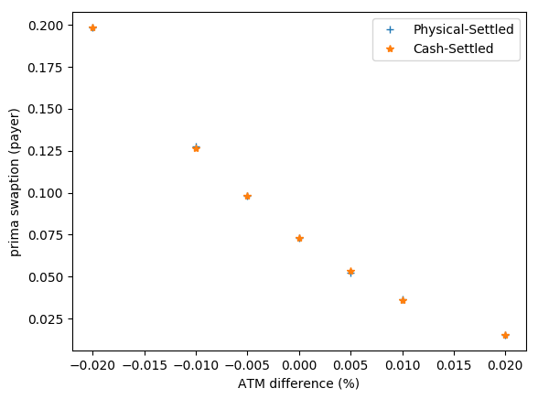

Gráfico 3: Physical-settled vs Cash-settled

Si se revisan los valores detalladamente podemos obtener las diferencias entre uno y otro. Se puede comprobar que las diferencias son menores al 4% en todos los casos. En la siguiente tabla se muestra un resumen.

|  |  |  |  |  |
| --- | --- | --- | --- | --- |
|  | Physical-Settled | Cash-Settled | Dif (ABS) | Diff (%) |
| -200 bp | 0,19796007 | 0,19791695 | 0,000043129138 | 0,02% |
| -100 bp | 0,12757254 | 0,12768093 | -0,000108388057 | -0,08% |
| -50 bp | 0,09815566 | 0,09724784 | 0,000907820809 | 0,92% |
| 0 bp | 0,07315000 | 0,07367956 | -0,000529555683 | -0,72% |
| 50 bp | 0,05267083 | 0,05196966 | 0,000701176175 | 1,33% |
| 100 bp | 0,03655917 | 0,03531743 | 0,001241744842 | 3,40% |
| 200 bp | 0,01565486 | 0,01541385 | 0,000241016599 | 1,54% |

# Ejercicio 3:

**Para el Swaption con las características del ejercicio 1, ($T_{a}$ = today + 5Y, $T_{b}$ = $T_{a}$**  + **10Y), asumamos que el precio del swaption payer del mercado viene establecido por el LGM (σ = 1%, κ = 1%).**

**Para los distintos valores de κ = -5%, -3%, -1%, 1%, 3%, 5%.**



## Calculad el nuevo valor de σ tal que el precio del swaption ATM sea igual al original (σ = 1%, κ = 1%).

El objetivo de este apartado consiste en obtener la volatilidad equivalente con la cual podemos recuperar el precio del swaption ATM, para distintos valores de κ, los resultados son los siguientes:

|  |  |
| --- | --- |
| κ | Volatilidad (σ) |
| -5% | 0.0054917146283 |
| -3% | 0.0067285034083 |
| -1% | 0.0082164147463 |
| 1% | 0.01 |
| 3% | 0.0121304686386 |
| 5% | 0.0146665136870 |

Nótese que en la tabla que para κ = 1% (kappa definido para el ejercicio 1) nos devuelve el mismo valor de volatilidad σ = 1%.

Se puede observar en la siguiente gráfica que para valores crecientes de κ se necesitan valores mayores de volatilidad para poder así recuperar el precio original.

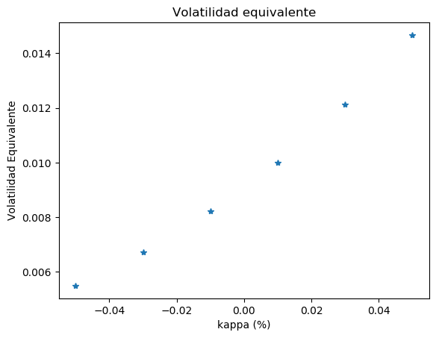

Gráfico 4: Volatilidad Equivalente para distintos valores de kappa

## Pintar el smile de volatilidad en términos normales para los strikes (en ATM difference) -200bp, -100bp, -50bp, 0bp, 50bp, 100bp, 200bp.

En este apartado se obtiene el smile de volatilidad de swaptions por el modelo LGM bajo los distintos distintos valores de kappa planteados.

Para ello se debe obtener el valor de volatilidad implícita tal que el precio devuelto por la función Black Scholes normal es igual al precio LGM a igualdad de strike, esto es ATM difference.

Los precios BS se han obtenido mediante la siguiente fórmula

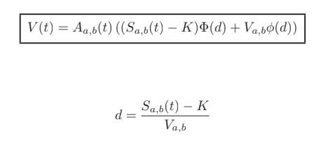

Nótese que es preciso multiplicar la función BS_norm_price(F, K, T, vol) por la anualidad physical settle al incorporar esta última información sobre la estructura de pagos del IRS, ya que por sí sola la función BS_norm_price es insensible a las características del IRS a excepción del cupón.

Para facilitar la convergencia en la obtención de $σ$ se aporta como valor de entrada de iteración al método de Newton-Raphson cada una de las volatilidades del modelo LGM calculadas en el apartado anterior.

Mediante bucles anidados de valores de Kappa y ATM difference se han obtenido los siguientes smiles:

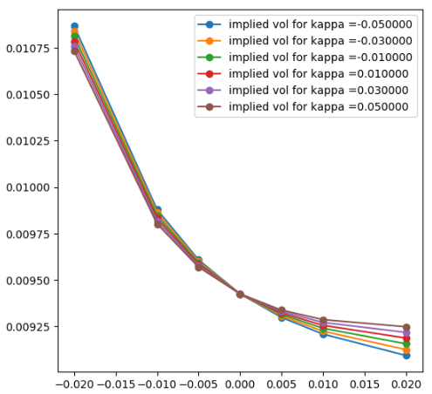

Gráfico 5: Smiles de volatilidad Swaptions LGM bajo distintos kappas

En el anterior gráfico se manifiestan los siguientes patrones/tendencias:

* La volatilidad implícita es idéntica para los distintos kappas en ATM.
* Los valores de volatilidad implícita obtenidos son semejantes (del mismo orden de magnitud) a las respectivas volatilidades LGM: [0.00549171, 0.0067285, 0.00821641, 0.01, 0.01213047, 0.01466651] (de menor a mayor kappa)
* Se observa una “inversión” de las curvas de smiles: la volatilidad implícita del menor kappa es la mayor para ATM differences bajos, mientras que pasa a ser la menor para ATM differences altos, se observa un comportamiento inverso para kappas altos.